苏州大学实验报告
院、系 | 计算机学院 |  | 年级专业 |  | 软件工程（嵌入式培养） |  | 姓名 | 赵宝胜 | 学号 | 1527403057
课程名称 |  | 数据结构 |  |  |  |  |  |  | 成绩
指导教师 |  |  |  | 同组实验者 |  | 无 |  | 实验日期

实 验 名 称 | 实验一 ××××××

- 实验目的
- 实验内容
- 实验步骤和结果
- 概要分析（可用文字或框图等描述）
准确、简短回答“本次实验要做些什么？”，即对实验内容的总结和概括。（如实验内容很明确，可省）实验要求：
1、以1..2n-1共n个奇数数据，创建无序线性表，按照顺序查找算法，进行1000000次成功和不成功查找，分别统计出查找总时间和平均比较次数。
2、以1..2n-1共n个有序奇数数据，创建有序线性表，按照顺序查找算法，进行1000000次成功和不成功查找，分别统计出查找总时间和平均比较次数。
3、以1..2n-1共n个有序奇数数据，创建有序线性表，按照二分查找算法，进行1000000次成功和不成功查找，分别统计出查找总时间和平均比较次数。
4、以1..2n-1共n个有序奇数数据，创建一棵平衡的二叉查找树。
在此二叉查找树下，进行1000000次关键字的成功查找统计出查找总时间；进行1000000次关键字的不成功查找，统计出查找总时间和平均比较次数。

n由用户输入。
注意每种查找成功和不成功时的平均比较次数这两个指标是统计而来，并不是直接根据公式计算出来。
成功查找：以随机查找1..2n-1范围内的奇数来模拟。
不成功查找：以随机查找1..2n-1范围内的偶数来模拟。
随机查找：以随机函数模拟。
确定同其它部分(如对已有程序的使用)的接口细节等。（可省）
可以用图示的形式给出系统的功能列表，每个功能的描述，实现这些功能所需要的步骤，分析实现的难点等。（可省）
- 设计了哪些类，各类的作用 ，类方法的介绍，复杂的程序可包含类之间的关系描述
如顺序表类定义；
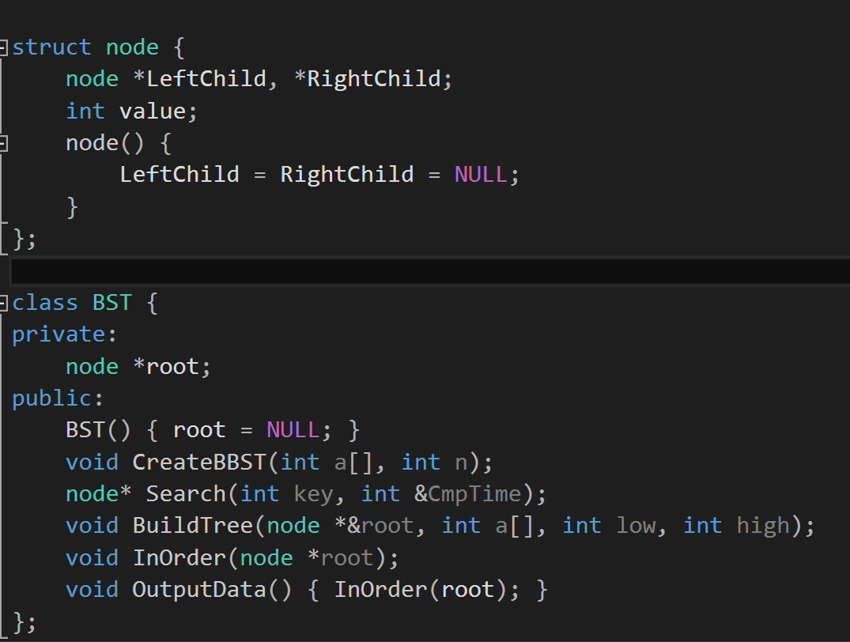
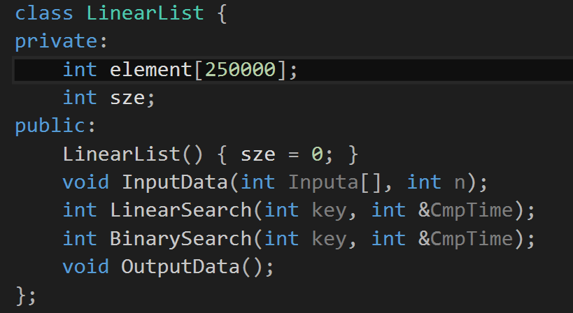
主程序
- 注明所采用的教材上的哪些代码，所属文件；
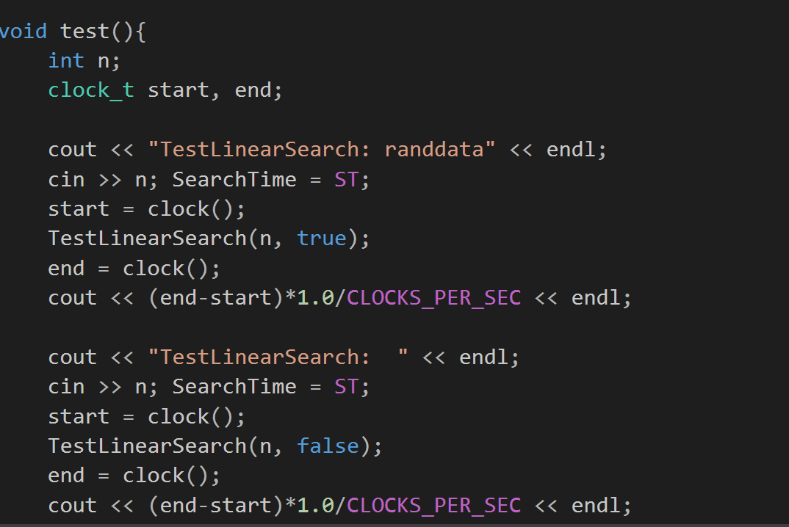
- 关键的原创的代码，必要的注释，所属文件；
- 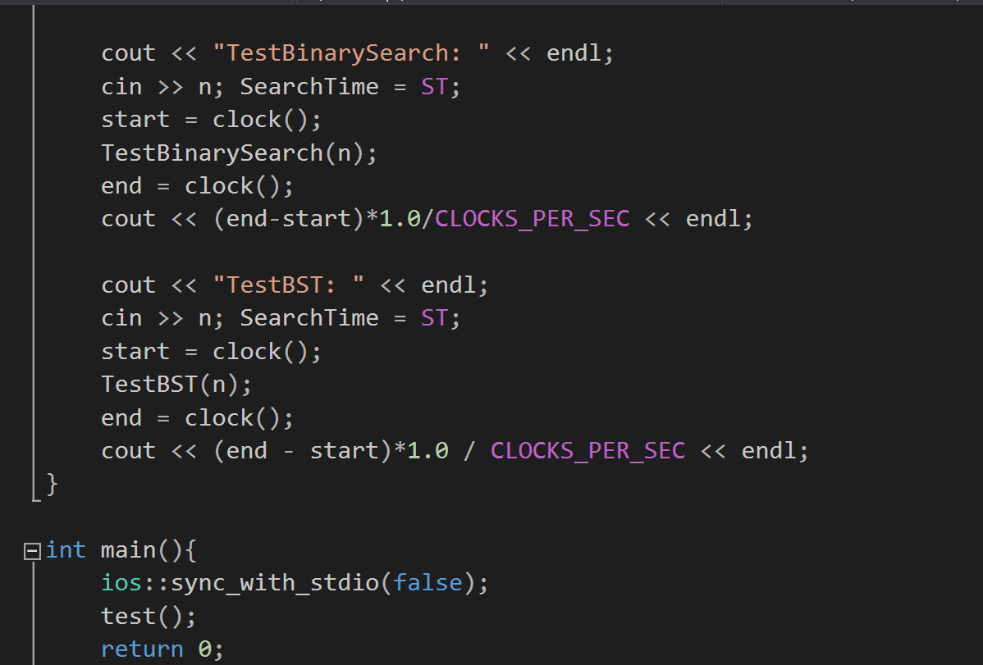
- 粘贴输入及运行情况截图，请注意输入数据具有一定的代表性。
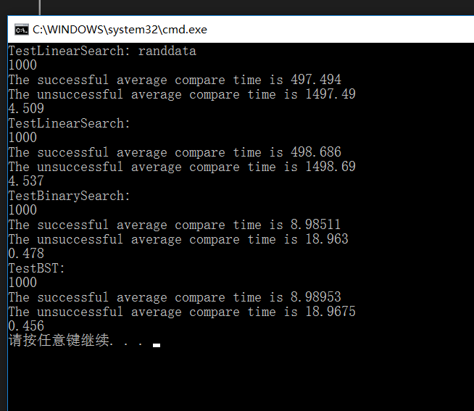
- 实验总结
- 实验设计、实现过程中遇到的问题
将在分析问题、解决问题的整个过程中遇到的问题罗列出来，并写出解决或避开问题的方法。
随机写错了，尴尬，原因是我的数组起始下标是1不是0，然后就多了个 while(key)
其他没啥问题，没压力
- 指引用户如何使用你的程序
都是随机的，应该直接观察数据就好了
- 完成了哪些内容，未完成哪些内容，选做部分有否完成
全部完成了。
- 程序的局限性，进一步学习和完善的方向
也许还有更好的优化方案， wait to learn
- 任何感想、收获、建议
从数据运行结果来看， 算法的优化还是优势很大的， 多多动点脑筋， 程序就能获得更高的效率

